|  |  |  |
| --- | --- | --- |
| МИНИСТЕРСТВО СЕЛЬСКОГО ХОЗЯЙСТВА РОССИЙСКОЙ ФЕДЕРАЦИИ ФГБУ «Россельхозцентр» Филиал ФГБУ «Россельхозцентр» по Краснодарскому краю | |  |
| **СИГНАЛИЗАЦИОННОЕ СООБЩЕНИЕ РОССЕЛЬХОЗЦЕНТРА**  **№ 46 от 03.10.2025 г.** | C:\Users\l.gridyakina.RSC23\Desktop\логонашновый.png | |

350051, Краснодарский край, г. Краснодар, ул. Рашпилевская,329

тел. (861) 224-72-31, **e-mail: otdelzr23@yandex.ru**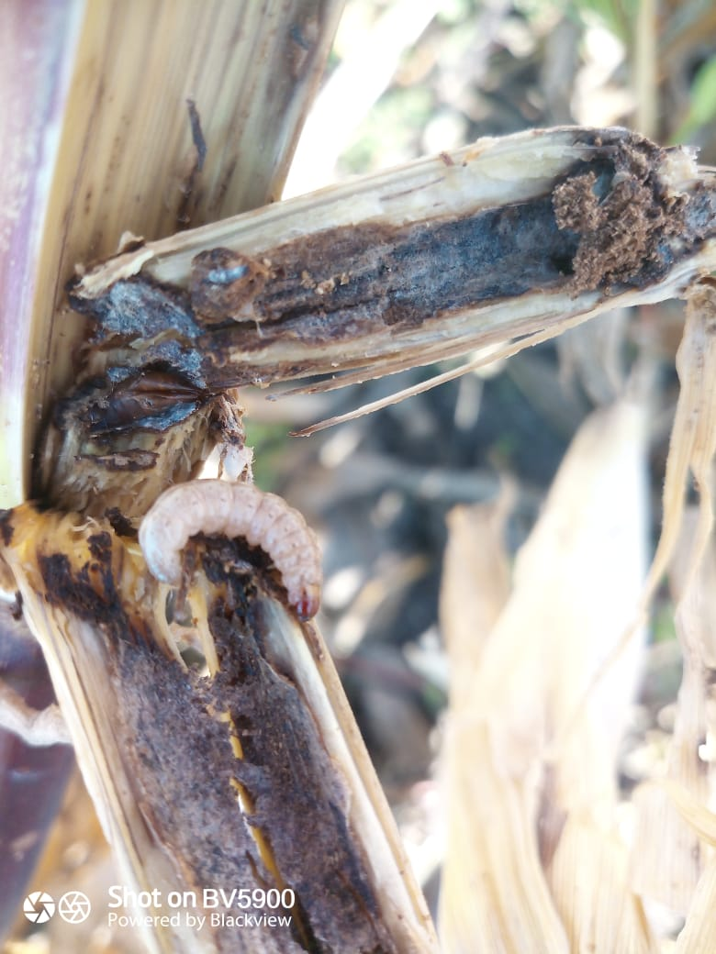

**Азиатская перелетная саранча**

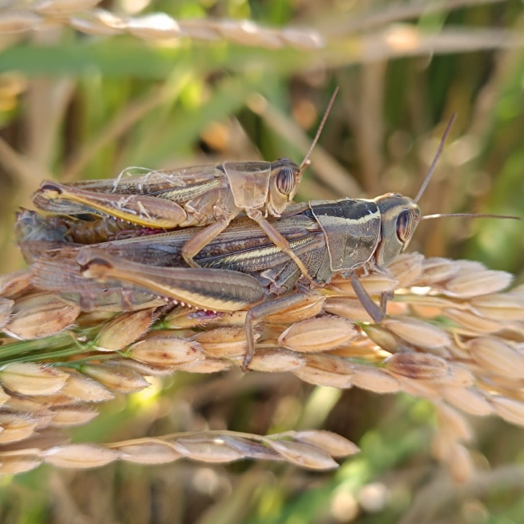В настояещее время завершается развитие азиатской перелетной саранчи, наблюдается спаривание, откладка яиц в кубышках. В каждой кубышке может насчитываться до 120 яиц.

Специалисты филиала ФГБУ «Россельхозцентр» по Краснодарскому краю обращают внимание, что в настоящее время важно выявить места откладки кубышек, при возможности провести поверхностное рыхление почвы с целью уничтожения отложенных яиц. Места откладки яиц взять под контроль для определения сроков отрождения личинок в весенний период, выявления очагов и организации своевременных защитных мероприятий.

Важно! **Применение пестицидов и агрохимикатов в сельскохозяйственном производстве проводится только после предварительного обследования сельскохозяйственных угодий**



**Информационный канал**

**Телеграмм** [**www.rsc23.ru**](http://www.rsc23.ru)